Mutiplex-2D-Bildanalyse-Tool ermöglicht Forschern erweiterte Erkenntnisse im räumlichen Kontext

Die neueste Version der KI-Bildanalysesoftware Aivia bietet für Multiplex-Bilder mit bis zu 30 Markern präzise Zellerkennung und automatisches Clustering

08 November 2023, Wetzlar, Deutschland – Leica Microsystems, ein führender Hersteller von Mikroskopen und wissenschaftlichen Instrumenten, hat die Version 13 seiner KI-Bildanalysesoftware Aivia veröffentlicht. Neu in dieser Version ist unter anderem ein Toolkit, mit dem räumliche Informationen aus 2D-Multiplex-Daten gewonnen werden können. Wissenschaftler können mit Aivia 13 ein tieferes Verständnis der Anordnung und Mikroumgebung verschiedener Phänotypen in einem Gewebe entwickeln. Die neue Version ermöglicht auch die Navigation durch große 2D-Multiplex-Bilddatensätze mit Millionen von detektierten Objekten und bietet für die Analyse unter anderem ein unüberwachtes automatisches Clustering von Datensätzen mit bis zu 30 Markern. Aivia 13 bietet außerdem eine Vielzahl von Diagrammen und räumlichen Messungen, um umfassende Informationen aus einer Probe zu gewinnen.

"Räumliche biologische Methoden mit Multiplexing und Mikroskopie helfen uns, die normale und abnormale Entwicklung von Gewebe zu verstehen, beispielsweise bei der Entwicklung von Krebs. Aivia wurde entwickelt, um Forschern dabei zu helfen, das Unsichtbare sichtbar zu machen und mithilfe von KI tiefe Einblicke in Zell- und Gewebestrukturen zu gewinnen", sagt Luciano Lucas, Director Data & Analysis bei Leica Microsystems.

"Die Visualisierung und umfassende Analyse großer Datenmengen in der Multiplex-Bildgebung ist eine Herausforderung für Wissenschaftler in der translationalen Forschung, der Krebsbiologie, der Zellbiologie oder der akademischen Forschung", sagt Won Yung Choi, Product Manager, Data & Analysis bei Leica Microsystems. "Wir haben Aivia 13 entwickelt, um genau diese Herausforderungen zu meistern, und den Anwendern die Möglichkeit zu geben, mit einfach zu bedienenden KI-Tools schnell Muster in ihren Daten zu erkennen und neue Erkenntnisse für ihre Forschung zu gewinnen."

Aivia bietet Wissenschaftlern nun eine Komplettlösung für die visuelle Analyse, Klassifizierung und Wissensgenerierung in einer einzigen Anwendung. Darüber hinaus können Forscher quantitative Analysen durchführen, sowohl individuell als auch über Phänotypen oder Cluster hinweg.

Aivia 13 ist über ein flexibles Abonnementmodell erhältlich, bei dem Nutzer den Plan wählen können, der den Anforderungen ihres Labors entspricht. Bestehende Abonnenten von Aivia erhalten sofortigen Zugang zu den Funktionen von Aivia 13 im Rahmen ihres Abonnements. Um mehr über Aivia zu erfahren oder eine kostenlose Testversion anzufordern, besuchen Sie bitte die Produktseite https://www.leica-microsystems.com/de/produkte/mikroskop-software/p/aivia/.

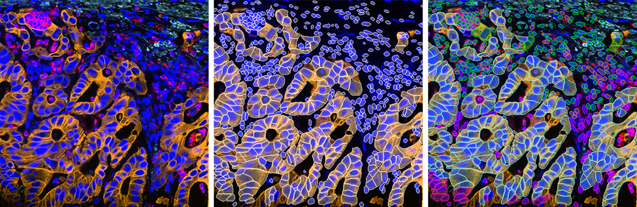
Bildunterschrift
2D-Schnitt eines mit 30 Markern gefärbten Darmkrebsgewebes, aufgenommen mit einem Cell DIVE System. Die Analyse wurde mit Aivia 13 durchgeführt, wobei das neue Rezept für die Multiplex-Detektion von Zellen und das automatische Clustering-Tool verwendet wurden. Links das Originalbild, in der Mitte sind die detektierten Zellmembranen weiß dargestellt, rechts ist jeder Phänotyp durch eine andere Farbe hervorgehoben.
___________________________________________

Über Leica Microsystems
Leica Microsystems entwickelt und produziert Mikroskope und wissenschaftliche Instrumente für die Analyse von Mikro- und Nanostrukturen. Schon seit den Anfängen der Geschichte der Firma als Familienunternehmen im 19. Jahrhundert werden die Geräte für ihre optische Präzision und innovative Technologie geschätzt. Das Unternehmen gehört in den Geschäftsfeldern der klassischen Lichtmikroskopie und Stereomikroskopie, Digitalmikroskopie, Konfokalmikroskopie und damit verbundenen Bildgebungssystemen, Probenpräparation für die Elektronenmikroskopie und Operationsmikroskopen zu den Marktführern.

Leica Microsystems hat weltweit sechs größere Betriebsstätten und Entwicklungszentren. Das Unternehmen verfügt über Vertretungen in über 100 Ländern, Vertriebs- und Servicegesellschaften in 20 Ländern und ein internationales Netz an Vertriebspartnern. Sitz des Unternehmens ist Wetzlar, Deutschland.

Weiteres Bild 1: Zelldetektion
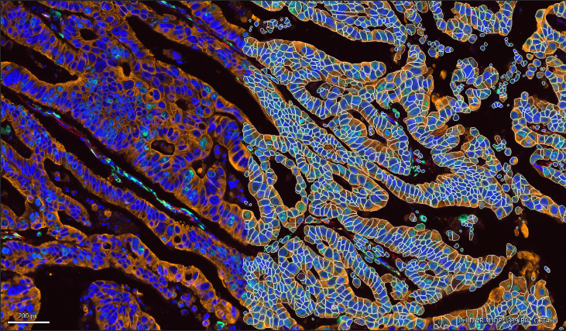

Weiteres Bild 2: Dimensionsreduktion (UMAP)
